

本科实验报告

课程名称： | 数字逻辑设计
姓 名： | 彭子帆
学 院： | 计算机科学与技术学院
系： | 计算机系
专 业： | 软件工程
学 号： | 3170105860
指导教师： | 董亚波

2018年 09 月 26 日

浙江大学实验报告

课程名称： 数字逻辑设计 实验类型： 综合
实验项目名称： 基本开关电路
学生姓名： 彭子帆 专业： 软件工程 学号： 3170105860
同组学生姓名： 张睿嘉 指导老师： 董亚波
实验地点： 浙江大学紫金港校区东四509 实验日期：2018年 09月26日

一、实验目的和要求
- 掌握逻辑开关电路的基本结构
- 掌握二极管导通和截止的概念
- 用二极管、三极管构成简单逻辑门电路
- 掌握最简单的逻辑门电路构成
二、实验内容和原理
原理：通过二极管以及三极管的特性来组成门电路，从而实现基本的逻辑开关电路。
逻辑电平 | V_{CC} / V | V_{OH} / V | V_{OL} / V | V_{IH} / V | V_{IL} / V | 说明
TTL | 5.0 | ≥ 2.4 | ≤ 0.4 | ≥ 2.0 | ≤ 0.8 | 输入脚悬空时默认为高电平
LVTTL | 3.3 | ≥ 2.4 | ≤ 0.4 | ≥ 2.0 | ≤ 0.8 | 输入脚悬空时默认为高电平
LVTTL | 2.5 | ≥ 2.0 | ≤ 0.2 | ≥ 1.7 | ≤ 0.7 | 输入脚悬空时默认为高电平
CMOS | 5.0 | ≥ 4.45 | ≤ 0.5 | ≥ 3.5 | ≤ 1.5 | 输入阻抗非常大
LVCMOS | 3.3 | ≥ 3.2 | ≤ 0.1 | ≥ 2.0V | ≤ 0.7 | 输入阻抗非常大
LVCMOS | 2.5 | ≥ 2.0 | ≤ 0.1 | ≥ 1.7 | ≤ 0.7 | 输入阻抗非常大
RS232 | 12~15 | −3~ −15 | 3 ~ 15 | −3 ~ −15 | 3 ~ 15 | 负逻辑
实验内容：
- 用二极管实现正逻辑与门，并测量输入输出电压参数，分析其逻辑功能
- 用二极管实现正逻辑或门，并测量输入输出电压参数，分析其逻辑功能
- 三极管极性测量，并测量电流放大倍数
- 用三极管反向特性实现正逻辑非门，测量输入输出电压参数，分析其逻辑功能
- 采用前面的与门和非门实现与非门，测量输入输出电压参数，分析其逻辑功能
三、实验过程和数据记录
1.二极管构成“与”门电路：
- 根据下图在实验箱中通过导线连接电路，检查二极管、电源电压和极性、电阻值等是否连接正确
- 输入高低电平通过开关S1～S6产生。输入A,B的不同电平组合，用万用表或实验箱中的直流电压表测量A,B及对应输出F 的电压值。最后判断逻辑关系是否满足 F = A B。
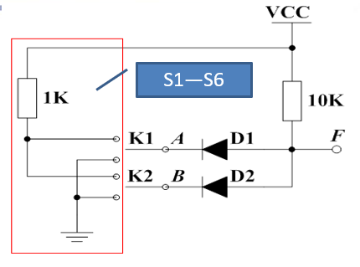
2.用二极管实现正逻辑“或门”
- 根据下图在实验箱中连接电路，检查二极管、电源电压和极性、电阻值等是否连接正确。
- 输入高低电平通过开关S1～S6产生。输入A,B的不同电平组合，用万用表或实验箱中的直流电压表测量输入A,B及对应输出F 的电压值。最后判断逻辑值是否满足F = A + B。
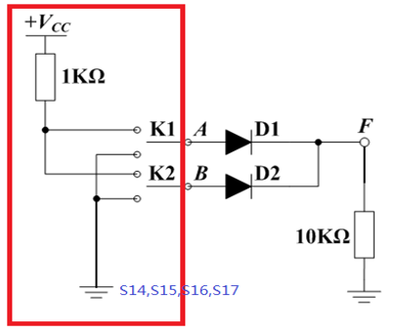
3. 三极管极性测量
- 将万用表功能量程开关置于二极管所示位置，用红黑表笔判断被测三极管是PNP还是NPN型，确定基极b
- 将万用表功能量程置于“hFE”位置，把三极管插入面板上三极管测试插座，基极b要插对，集电极c和发射极e随便插
- 从显示屏上读取hFE近似值，若该值较大（约100），说明三级管c,e极与插座上的c,e极对应；若该值很小，说明这时的三极管c,e极插反，应把c,e极对调后再读取hFE值。
4.用三极管实现正负逻辑“非门”
- 根据图在实验箱上连好电路，检查三极管及电源极性、电阻值是否等是否连接正确。
- 将+5V直流电源接入V_{CC}端
- 输入A 端的高、低电平用开关S1～S6产生。 测量A 和输出端F对应的电压值，填入右表。
- 判断逻辑关系是否满足 F = A
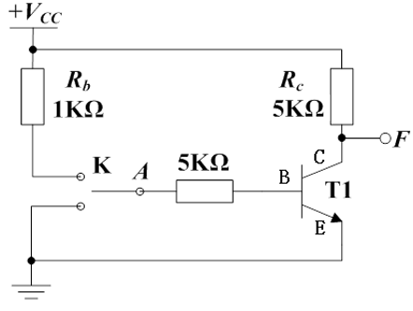
5.用晶体管实现正逻辑“与非门”
- 在实验箱上连好电路，检查二极管、三极管及电源极性、电阻值等是否正确。
- 将 +5V 直流电源接入 V_{CC}
- 输入 A,B 端的高、低电平用开关S1～S6产生。测量A,B及输出端F 对应的电压值，填入右表。
- 判断逻辑关系是否满足 F =AB
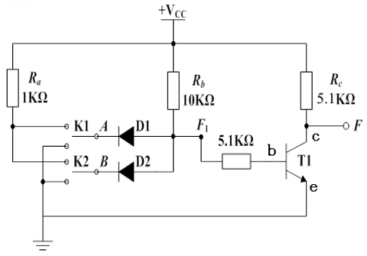
四、实验结果分析
1..二极管构成“与”门电路：
如图所示，在实验箱中设计如下电路，并判断最终是否满足F=AB。图中所示为仅打开B开关的图片。经测量，实验数据结果记录如下表：
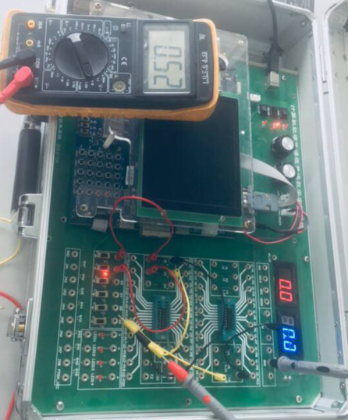
V_{A}/V | V_{B}/V | V_{F}/V | F 逻辑值
0 | 0 | 0.51 | L
4.95 | 0 | 0.52 | L
0 | 4.95 | 0.52 | L
4.95 | 4.95 | 4.95 | H
2. 用二极管实现正逻辑“或门”
经过如图所示（图中电路为A开B闭合情况）的电路连接后所得结果如下表：
V_{A}/V | V_{B}/V | V_{F}/V | F 逻辑值
0.00 | 0.00 | 0.00 | L
3.46 | 0.00 | 2.92 | H
0.00 | 3.44 | 2.89 | H
4.04 | 4.02 | 3.53 | H
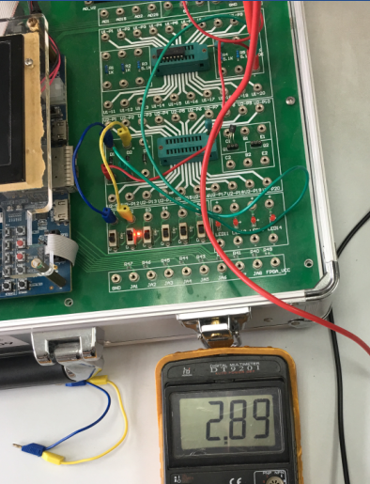
3. 三极管极性测量
经过如图测量，红笔插B时有示数0.696左右，为通路。而反向连接时为1可知其为截至态。知实验中三极管为NPN型。并且将三极管插到hFe中得到放大倍数β为174
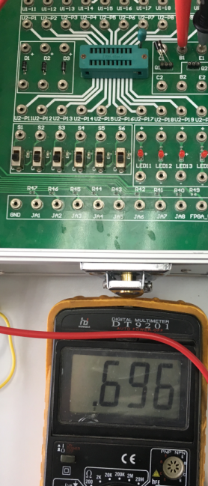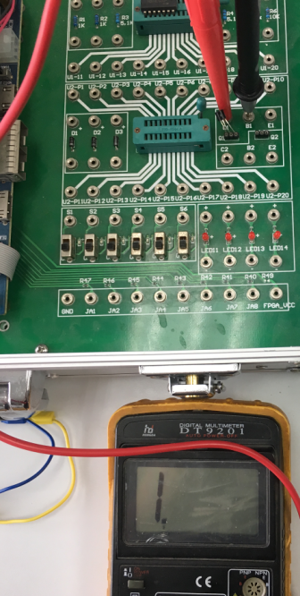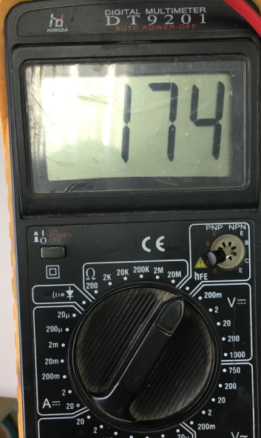
4.用三极管实现正负逻辑“非门”
经过如图（图中分别为开关闭合与断开）测量结果如下表：

V_{A} / V | V_{F} / V | F 逻辑值
0.00 | 4.95 | H
2.79 | 0.02 | L
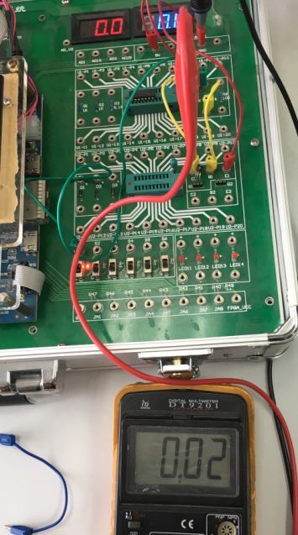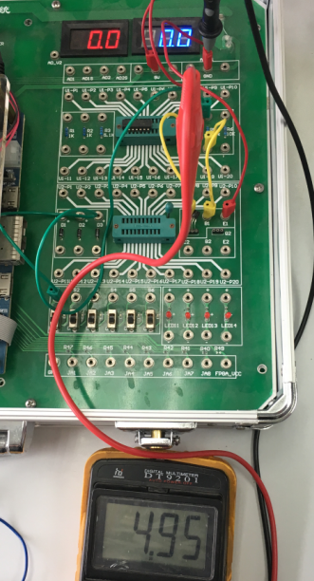
5. 用晶体管实现正逻辑“与非门”
实验连接如下图：
如图所示连接后分别测量A、B、F点的电压得如下表
V_{A} / V | V_{B} / V | V_{F} / V | F 逻辑值
0.00 | 0.00 | 4.68 | H
4.95 | 0.00 | 4.17 | H
0.00 | 4.95 | 4.29 | H
4.95 | 4.95 | 0.02 | L
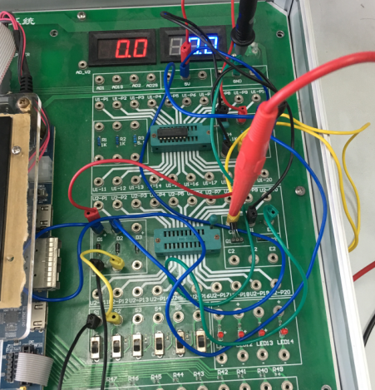
五、讨论与心得
1.这节课最大的收获是如何分析电路中电压关系，特别是在电路中有晶体管时这种较为复杂的情况下如何分析。
2.认识到了二极管三极管的使用，了解了二极管三极管如何用万用表测量其数据。
3.第一次成功设计了几个较为基础的逻辑开关电路，实现了最基础的门电路，较为有成就感！

